Introduction à la physiopathologie

- Localiser la pathologie
Quel préfixe ou suffixe permet de localiser une pathologie dans les organes ou tissus suivants, donner un exemple :
- Cœur :
- Côlon :
- Estomac :
- Foie :
- Muscle :
- Pancréas :
- Poumon / Bronches :
- Rein :
- Vessie :
- Voies biliaires / Vésicule biliaire :

- Vocabulaire médical
2.1 À l’aide de vos connaissances ou de vos recherches donner les définitions des termes médicaux suivants :
- Hépatomégalie :
- Hystéroscopie :
- Cholécystectomie :
- Tracheotomie :
- Gastralgie :
- Rectorragie :
- Pancréatite :
2.2 Déduire de la question précédente les suffixes et préfixe signifiants :
- Douleur :
- Inflammation :
- Ablation :
- Incision :
- Augmentation du volume d’un organe :
- Examen visuel :

- Examen médical
3.1 Définir les termes d’anamnèse, examen clinique et examen paraclinique.

3.2 Préciser si l’action appartient à l’anamnèse, examen clinique ou examen paraclinique
- Antécédents personnels :
- Coproculture :
- Dosage de la glycémie à jeun :
- Fumeur ? :
- Fibroscopie :
- IRM :
- Mesure taille et poids :
- Palpation abdomen :
- Prise de la tension :
- Sérologie :
- Test de coordination des membres :

3.3 Définir simplement les termes suivants :
- Épidémiologie :
- Étiologie :
- Sémiologie :
- Complications :
- Iatrogène :
- Idiopathique :

- Méthodologie de l’analyse de document
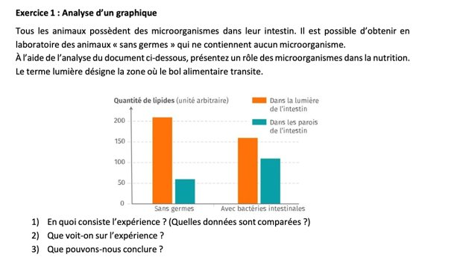

Analyser le document :
- Présentation de l’expérience : axes et unités de mesure
- Donner de manière objective les résultats en précisant les valeurs
- Conclure objectivement
(Attention dans l’analyse pas d’interprétation)

